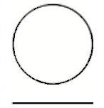
água na lua
Questão 1
Antares (Alfa Scorpii ou Alfa do Escorpião) é a estrela mais brilhante da constelação do Escorpião e uma das 20 estrelas mais brilhante do céu. Ela tem um diâmetro de cerca de 900 vezes (Baade, R. & Reimers, D., Astronomy and Astrophysics 474 (1): 229–237, 2007) o diâmetro do Sol e é uma Supergigante Vermelha. Veja ilustração abaixo comparando Antares e o Sol, quase em escala, pois o Sol está maior do que deveria estar.
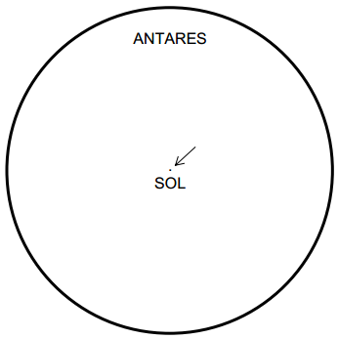
Pergunta
1a) Se colocada na posição do Sol, Antares, por seu tamanho, envolveria até além da órbita de Marte. Considerando o diâmetro do Sol como sendo de 1.400.000 km e sabendo que 1 Unidade Astronômica (U.A.) = 150.000.000 km, calcule o diâmetro da estrela Antares em U.A. Atenção: É necessário explicitar as contas.
1b) Calcule quantas estrelas iguais ao Sol cabem dentro de Antares. Atenção: Evite contas desnecessárias! Faça uma única razão: Volume de Antares dividido pelo Volume do Sol.

Questão 2
Estação espacial Mir permaneceu em órbita por 15 anos e circulou a Terra cerca de 86 500 vezes durante seu tempo no espaço. A estadia mais longa de um cosmonauta no Mir era cerca de 680 dias.
Aproximadamente, quantas vezes este cosmonauta voou em torno da Terra? Explique sua resposta.
- 110
- 1 100
- 11 000
- 110 000

Questão 3
a) Simplificadamente dizemos que um eclipse do Sol ocorre quando a Lua passa na frente dele e o da Lua quando ela passa dentro da sombra da Terra, a qual é opaca e iluminada pelo Sol, como você sabe. Escreva C para certo ou E para errado na frente de cada afirmação abaixo:
Eclipses lunares só ocorrem na Lua Cheia.__________________________________
Quando os eclipses solares estão ocorrendo podem ser vistos por todos na Terra. ___________________
O tipo de eclipse representado esquematicamente na figura acima é um eclipse solar. ________________
Os eclipses solares e lunares estão relacionados com os solstícios e equinócios, respectivamente. ________________________________

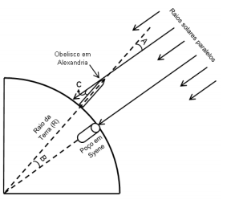
b) Escreva, agora, o que você entende por eclipse lunar.

Questão 4
Num círculo, de raio R, seu comprimento mede 2 π R, (use π = 3) e temos 360 graus. Eratóstenes (cerca de 276 a.C. – 193 a.C.), sábio grego, nascido em Cirene e falecido em Alexandria, diretor da grande biblioteca desta cidade, no Egito, sabia disso. E também sabia que num certo dia, ao meio dia, em Syene, atual Assuã, uma cidade a 800 km de Alexandria, ao Sul do Egito, o Sol incidia diretamente no fundo de um poço e nenhum obelisco projetava sombra neste instante.

Porém no mesmo dia, em Alexandria, um obelisco projetava uma sombra! Tal fato só seria possível se a Terra fosse esférica, concluiu ele. Eratóstenes mediu o ângulo C, indicado na figura e encontrou o valor de 7º (sete graus). Com isso ele determinou o raio da Terra (R).
Determine o valor encontrado por Eratóstenes para o raio da Terra.

Questão 5
